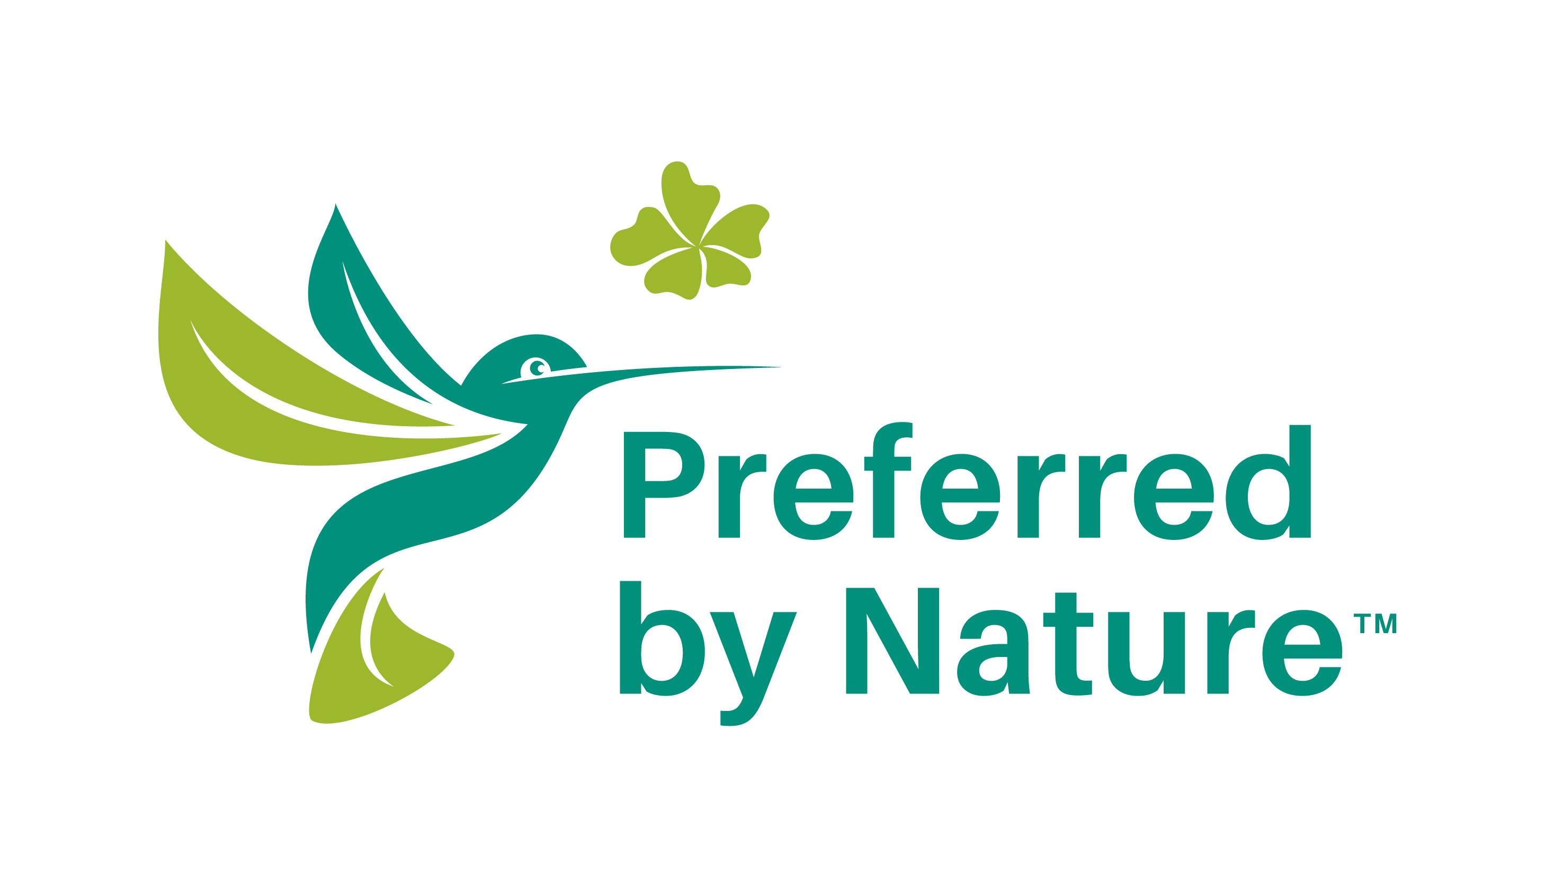

VZOR
Smlouva o outsourcingu
pro necertifikované dodavatele

Vzor Smlouva o outsourcingu pro necertifikované dodavatele

Únor 2022

Úvod
DŮLEŽITÉ
Tento dokument je výňatkem (příloha 1) z „Návodu k outsourcingu výrobních činností Forest Stewardship Council™ (FSC™), který Vám nabízí společnost Preferred by Nature jako pomůcku, pokud realizujete celou svou FSC certifikovanou výrobu nebo její část prostřednictvím externích dodavatelů a který byl navržen tak, aby poskytoval informace, které potřebujete k zajištění souladu s platnými FSC standardy a zásadami.
Tato vzorová smlouva o outsourcingu byla navržena tak, aby vám pomohla dodržet požadavky FSC standardu ohledně zpracovatelského řetězce (FSC-STD-40-004 V3-1) tím, že uvádí příklad toho, jak může být smlouva o outsourcingu strukturovaná v případě dodavatelů, kteří nejsou FSC certifikovaní.
Jedná se o podpůrný nástroj, který můžete dobrovolně použít při vytváření vlastních postupů specifických pro vaši společnost. Nelze jej přímo aplikovat. Vždy musíte vytvořit a přizpůsobit své vlastní postupy.
Použití tohoto dokumentu není k získání certifikace povinné a nedává záruku nebo jistotu ohledně úrovně shody s reálnými postupy vaší společnosti.
Přestože jsme se snažili pokrýt všechny požadavky standardu, neposkytujeme žádné záruky ve smyslu úplnosti této vzorové smlouvy.

VZOR

Smlouva o outsourcingu pro necertifikované dodavatele

Certifikační kód držitele FSC® COC certifikátu:
Kontaktní osoba držitele certifikátu:
Název společnosti dodavatele:
Kontaktní osoba dodavatele:
Adresa dodavatele:
Popis smlouvy o outsourcingu:

Všeobecné podmínky pro outsourcing:

- Dodavatel dodržuje všechny příslušné certifikační požadavky a všechny postupy držitele certifikátu FSC, které se vztahují na externě zajišťovanou činnost.
- Dodavatel sleduje a kontroluje veškerý materiál, který je při outsourcingu používán v FSC certifikovaných produktech, aby se ujistil, že u něj během provádění externě zajišťované činnosti nehrozí riziko smíchání nebo kontaminace s jiným materiálem.
- Dodavatel používá na produkty, na které se vztahuje outsourcing, pouze materiál poskytnutý držitelem certifikátu FSC.
- Dodavatel vede záznamy o vstupech, výstupech a dodací dokumentaci související s veškerým materiálem zpracovávaným během outsourcingu.
- Konečnou fakturu za FSC certifikované produkty, které jsou předmětem outsourcingu vystavuje držitel certifikátu FSC.
- Dodavatel nepoužívá ochranné známky FSC nebo ochranné známky Preferred by Nature k propagačnímu použití nebo na produktech, které nejsou zahrnuty do outsourcingu.
- Dodavatel dále nezadává externě zajišťované zpracování materiálu dalšímu subjektu.
- V rámci auditu u držitele certifikátu FSC dodavatel umožní společnosti Prefered by Nature provádět audit jeho postupů, včetně auditu v jeho provozovnách.
- Dodavatel souhlasí s dodržováním základních pracovních požadavků FSC uvedených ve směrnicích držitele certifikátu FSC, jmenovitě (hlavní body):
7.2. Organizace nevyužívá dětskou práci.
7.3. Organizace odstraní všechny formy nucené a povinné práce.
7.4. Organizace zajistí, aby nedocházelo k diskriminaci v zaměstnání a při práci.
7.5. Organizace uznává svobodu sdružování a účinné právo na kolektivní vyjednávání.

Specifické podmínky této smlouvy o outsourcingu:

- {POKUD JE APLIKOVATELNÉ} Dodavatel používá na FSC certifikovaných produktech, na které se vztahuje rozsah této outsourcingové smlouvy pouze štítky FSC poskytnuté držitelem certifikátu FSC.
- {UVEĎTE DALŠÍ PODMÍNKY, KTERÉ SE VZTAHUJÍ SPECIFICKY NA TUTO SMLOUVU O OUTSOURCINGU}

Držitel certifikátu | Dodavatel
Podpis ________________________ | Podpis ____________________________
Datum ____________________________ | Datum ________________________________

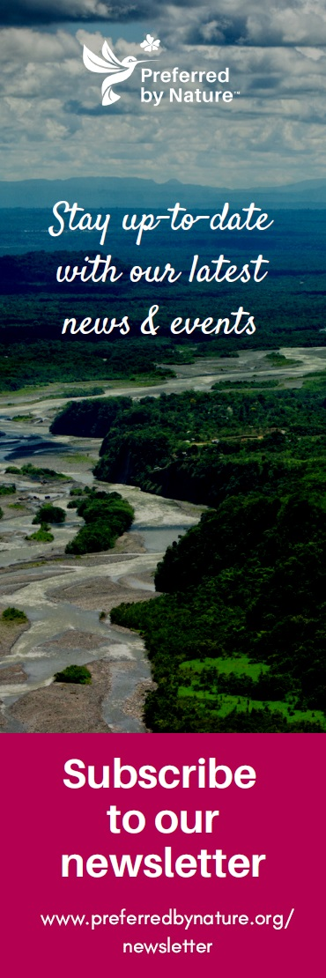

www.preferredbynature.org

O nás
Preferred by Nature (dříve NEPCon) je mezinárodní nezisková organizace, která se snaží podporovat lepší hospodaření s půdou a takové obchodní praktiky, které jsou přínosem pro lidi, přírodu i klima. Činíme tak prostřednictvím jedinečné kombinace certifikačních služeb v oblasti udržitelnosti, projektů podporujících zvyšování povědomí a budováním kapacit.
Více než 25 let pracujeme na vytváření praktických řešení, která mají pozitivní dopady na hospodářskou krajinu a dodavatelské řetězce ve více než 100 zemích. Zaměřujeme se na využívání půdy, především prostřednictvím lesních a zemědělských produktů a komodit, majících dopad na klima a také souvisejících sektorů, jakými jsou cestovní ruch a ochrana přírody. Více se dozvíte na www.preferredbynature.org

Kontakt
NEPCon OÜ
Filosoofi 31 l Tartu 50108 l Estonsko
info@nepcon.org
Telefon: +372 7 380 723 l CVR: 10835645

FSC™ A000535 | FSC akreditovaná certifikační firma

